Группа 1.4 | К работе допущен
Студенты Рязанов Н. С., Ткачев Д. В. | Работа выполнена
Преподаватель Хвастунов Н. Н. | Отчет принят
Рабочий протокол и отчет по
лабораторной работе №1.03

Изучение центрального соударения двух тел.
Проверка второго закона Ньютона

1. Цель работы:
- Исследование упругого и неупругого центрального соударения тел на примере тележек, движущихся с малым трением.
- Исследование зависимости ускорения тележки от приложенной силы и массы тележки.
2. Задачи, решаемые при выполнении работы:
- Измерение скоростей тележек до и после соударения.
- Измерение скорости тележки при ее разгоне под действием постоянной силы.
- Исследование потерь импульса и механической энергии при упругом и неупругом соударении двух тележек.
- Исследование зависимости ускорения тележки от приложенной силы и массы тележки. Проверка второго закона Ньютона.
3. Объект исследования:
Импульс и механическая энергия системы двух тележек при их центральном соударении.

4. Метод экспериментального исследования:
Измерение скоростей тележек до и после соударения, а также скорости тележки при её разгоне под действием силы натяжения нити с гирькой.

5. Рабочие формулы и исходные данные:
- $p = m·v$ - импульс тела
- $δ_{p}= \frac{p_{1x}+ p_{2x}}{p_{10x}}- 1$ - относительное изменение импульса системы при соударении
- $δ_{W}= \frac{m_{1}v_{1x}^{2}+ m_{2}v_{2x}^{2}}{m_{1}v_{10x}^{2}}- 1$ - относительное изменение кинетической энергии системы при соударении
- ${\overline{ẟ}}_{p}=\frac{\sum_{i=1}^{N}{δ_{p_{i}}}}{N}$ - среднее значение относительного изменения импульса или энергии
- $Δ{\overline{ẟ}}_{p}= t_{α_{дов},N}·\sqrt{\frac{\sum_{i=1}^{N}{{\left(δ_{pi}- {\overline{δ}}_{p}\right)}^{2}}}{N\left(N-1\right)}}$ - погрешность среднего значения
- $δ_{p}= \frac{p_{1}}{p_{10}}-1$ - относительное изменение импульса
- $δ_{W}^{\left(Э\right)}= \frac{\left(m_{1}+ m_{2}\right)v_{2}^{2}}{m_{1}v_{10}^{2}}-1$ - экспериментальное значение относительного изменения механической энергии
- $δ_{W}^{\left(Т\right)}= -\frac{m_{2}}{m_{1}+ m_{2}}$ - теоретическое значение относительного изменения механической энергии
- $a =\frac{v_{2}^{2}- v_{1}^{2}}{2\left(x_{2}- x_{1}\right)}$ - ускорение тележки
- $T = m\left(g - a\right)$ - сила натяжения нити

6. Измерительные приборы:
Таблица 1. Измерительные приборы
№ п/п | Наименование | Предел измерений | Цена деления | Класс точности | Погрешность  прибора
1 | Линейка на рельсе | 1,3 м | 1 см/дел | - | 0,5 см
2 | Лабораторные весы | 250 г | 0,01 г | - | 0,01 г
3 | ПКЦ-3 в режиме измерения скорости | 9,99 м/c | 0,01 м/c | - | 0,01 м/c

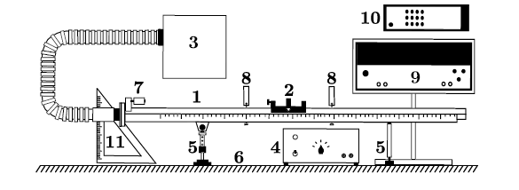
7. Схема установки:
Рисунок 1. Схема установки
- Рельс с сантиметровой шкалой на лицевой стороне
- Сталкивающиеся тележки
- Воздушный насос
- Источник питания насоса ВС 4-12
- Опоры рельса
- Опорная плоскость (поверхность стола)
- Фиксирующий электромагнит
- Оптические ворота
- Цифровой измерительный прибор ПКЦ-3
- Пульт дистанционного управления прибором ПКЦ-3
8. Результаты прямых измерений и их обработки:
Таблица 1.1. Результаты измерений скорости двух легких тележек (упругое)
№ | $m_{1}$, г | $m_{2}$, г | $v_{10x}$, м/с | $v_{1x}$, м/с | $v_{2x}$, м/с
1 | 50 | 49 | 0,53 | 0,08 | 0,35
2 | 50 | 49 | 0,53 | 0,09 | 0,36
3 | 50 | 49 | 0,53 | 0,09 | 0,35
4 | 50 | 49 | 0,53 | 0,08 | 0,36
5 | 50 | 49 | 0,53 | 0,09 | 0,35

Таблица 1.2. Результаты измерений скорости легкой и утяжеленной тележек (упругое)
№ | $m_{1}$, г | $m_{2}$, г | $v_{10x}$, м/с | $v_{1x}$, м/с | $v_{2x}$, м/с
1 | 50 | 97 | 0,52 | -0,06 | 0,26
2 | 50 | 97 | 0,51 | -0,08 | 0,27
3 | 50 | 97 | 0,50 | -0,06 | 0,26
4 | 50 | 97 | 0,51 | -0,07 | 0,26
5 | 50 | 97 | 0,50 | -0,06 | 0,27

Таблица 2.1. Результаты измерений скорости двух легких тележек (неупругое)
№ | $m_{1}$, г | $m_{2}$, г | $v_{10}$, м/с | $v$, м/с
1 | 52 | 51 | 0,56 | 0,20
2 | 52 | 51 | 0,55 | 0,21
3 | 52 | 51 | 0,56 | 0,19
4 | 52 | 51 | 0,55 | 0,19
5 | 52 | 51 | 0,54 | 0,18

Таблица 2.2. Результаты измерений скорости легкой и утяжеленной тележек (неупругое)
№ | $m_{1}$, г | $m_{2}$, г | $v_{10}$, м/с | $v$, м/с
1 | 52 | 99 | 0,55 | 0,12
2 | 52 | 99 | 0,56 | 0,10
3 | 52 | 99 | 0,55 | 0,10
4 | 52 | 99 | 0,55 | 0,11
5 | 52 | 99 | 0,54 | 0,10

Таблица 3.1. Результаты измерений скорости легкой тележки при ее разгоне под действием постоянной силы
$M = 49$ г
№ | Состав гирьки | $m$, г | $v_{1}$, м/с | $v_{2}$, м/с
1 | подвеска | 2 | 0,26 | 0,62
2 | подвеска + 1 шайба | 3 | 0,31 | 0,72
3 | подвеска + 2 шайбы | 3 | 0,33 | 0,83
4 | подвеска + 3 шайбы | 4 | 0,35 | 0,95
5 | подвеска + 4 шайбы | 5 | 0,38 | 1,06
6 | подвеска + 5 шайб | 6 | 0,40 | 1,12
7 | подвеска + 6 шайб | 6 | 0,41 | 1,14

Таблица 3.2. Результаты измерений скорости утяжеленной тележки при ее разгоне под действием постоянной силы
$M = 100$ г
№ | Состав гирьки | $m$, г | $v_{1}$, м/с | $v_{2}$, м/с
1 | подвеска | 2 | 0,21 | 0,48
2 | подвеска + 1 шайба | 3 | 0,25 | 0,57
3 | подвеска + 2 шайбы | 3 | 0,29 | 0,65
4 | подвеска + 3 шайбы | 4 | 0,32 | 0,73
5 | подвеска + 4 шайбы | 5 | 0,35 | 0,77
6 | подвеска + 5 шайб | 6 | 0,37 | 0,81
7 | подвеска + 6 шайб | 6 | 0,39 | 0,85

9. Расчет результатов косвенных измерений:
Таблица 4.1. Результаты расчетов импульса и потери энергии в опыте №1
№ | $$p_{10x}, мН∙с$$ | $$p_{1x}, мН∙с$$ | $$p_{2x}, мН∙с$$ | $$δ_{p}$$ | $$δ_{W}$$
1 | 26,5 | 4,0 | 17,15 | -0,2 | -0,55
2 | 26,5 | 4,5 | 17,64 | -0,16 | -0,52
3 | 26,5 | 4,5 | 17,15 | -0,18 | -0,54
4 | 26,5 | 4,0 | 17,64 | -0,18 | -0,53
5 | 26,5 | 4,5 | 17,15 | -0,18 | -0,54
$$\overline{ẟ}=$$ |  |  |  | -0,18 | -0,54
$$Δ\overline{ẟ}=$$ |  |  |  | 0,018 | 0,014

Среднее значение относительного изменения импульса:
$${\overline{δ}}_{p}=\frac{\sum_{i=1}^{N}{δ_{p_{i}}}}{N}=\frac{1}{N}\sum_{i=1}^{N}{\left(\frac{\left(p_{1x_{i}}+p_{2x_{i}}\right)}{p_{10x_{i}}}-1\right)}= -0,18 кг ∙\frac{м}{с}$$

Среднее значение относительного изменения кинетической энергии:
$${\overline{δ}}_{W}=\frac{\sum_{i=1}^{N}{δ_{w_{i}}}}{N}=\frac{1}{N}\sum_{i=1}^{N}{\left(\frac{m_{1}v_{1x_{i}}^{2}+m_{2}v_{2x_{i}}^{2}}{m_{1}v_{10x_{i}}^{2}}-1\right)}=-0,54 Дж$$

Таблица 4.2. Результаты расчетов импульса и потери энергии в опыте №2
№ | $$p_{10x}, мН∙с$$ | $$p_{1x}, мН∙с$$ | $$p_{2x}, мН∙с$$ | $$δ_{p}$$ | $$δ_{W}$$
1 | 26,0 | -3 | 25,22 | -0,15 | -0,5
2 | 25,5 | -4 | 26,19 | -0,13 | -0,43
3 | 25,0 | -3 | 25,22 | -0,11 | -0,46
4 | 25,5 | -3,5 | 25,22 | -0,15 | -0,48
5 | 25,0 | -3 | 26,19 | -0,07 | -0,42
$$\overline{ẟ}=$$ |  |  |  | -0,12 | -0,46
$$Δ\overline{ẟ}=$$ |  |  |  | 0,04 | 0,04

Таблица 5.1. Результаты расчетов импульса и потери энергии в опыте №3
№ | $$p_{10}, мН∙с$$ | $$p, мН∙с$$ | $$δ_{p}$$ | $$δ_{W}^{\left(Э\right)}$$ | $$δ_{W}^{\left(Т\right)}$$
1 | 29,12 | 20,6 | -0,29 | -0,75 | -0,5
2 | 28,6 | 21,63 | -0,24 | -0,71 | -0,5
3 | 29,12 | 19,57 | -0,33 | -0,77 | -0,5
4 | 28,6 | 19,57 | -0,32 | -0,76 | -0,5
5 | 28,08 | 18,54 | -0,34 | -0,78 | -0,5
$$\overline{ẟ}=$$ |  |  | -0,30 | -0,75
$$Δ\overline{ẟ}=$$ |  |  | 0,023 | 0,034

Среднее значение относительного изменения импульса:
$${\overline{δ}}_{p}=\frac{\sum_{i=1}^{N}{δ_{p_{i}}}}{N}=\frac{1}{N}\sum_{i=1}^{N}{\left(\frac{\left(p_{1x_{i}}+p_{2x_{i}}\right)}{p_{10x_{i}}}-1\right)}=-0,30 кг∙\frac{м}{с}$$

Среднее значение относительного изменения кинетической энергии:
$${\overline{δ}}_{W}=\frac{\sum_{i=1}^{N}{δ_{w_{i}}}}{N}=\frac{1}{N}\sum_{i=1}^{N}{\left(\frac{m_{1}v_{1x_{i}}^{2}+m_{2}v_{2x_{i}}^{2}}{m_{1}v_{10x_{i}}^{2}}-1\right)}=-0,75 Дж$$

Теоретическое значение относительного изменения механической энергии:
$${\overline{δ}}_{W}^{(Т)}= -\frac{W_{p}}{\frac{m_{1}v_{10}^{2}}{2}}= -\frac{m_{2}}{m_{1}+ m_{2}}=-0,5$$

Таблица 5.2. Результаты расчетов импульса и потери энергии в опыте №4
№ | $$p_{10}, мН∙с$$ | $$p, мН∙с$$ | $$δ_{p}$$ | $$δ_{W}^{\left(Э\right)}$$ | $$δ_{W}^{\left(Т\right)}$$
1 | 28,6 | 18,12 | -0,37 | -0,86 | -0,66
2 | 29,12 | 15,1 | -0,48 | -0,91 | -0,66
3 | 28,6 | 15,1 | -0,47 | -0,90 | -0,66
4 | 28,6 | 16,61 | -0,42 | -0,88 | -0,66
5 | 28,08 | 15,1 | -0,46 | -0,9 | -0,66
$$\overline{ẟ}=$$ |  |  | -0,44 | -0,89
$$Δ\overline{ẟ}=$$ |  |  | 0,057 | 0,025

Таблица 6.1. Результаты расчетов ускорения и силы натяжения нити в опыте №5
№ | $m$, г | $$a,\frac{м}{с^{2}}$$ | $T$, мН
1 | 2 | 0,24 | 19,16
2 | 3 | 0,32 | 28,5
3 | 3 | 0,45 | 28,11
4 | 4 | 0,6 | 36,88
5 | 5 | 0,75 | 45,35
6 | 6 | 0,84 | 53,88
7 | 6 | 0,87 | 53,7

Ускорение $a$ тележки и сила $T$ натяжения нити для $m=2$ г (для остальных аналогично):
$$a =\frac{v_{2}^{2}- v_{1}^{2}}{2\left(x_{2}- x_{1}\right)}= \frac{{0,62}^{2}-{0,26}^{2}}{2(0,800-0,150)} =0,24 \frac{м}{с^{2}}$$

$$T=m\left(g-a\right)=2∙{10}^{-3}∙(9,82-0,24) =19,16 мН$$

Таблица 6.2. Результаты расчетов ускорения и силы натяжения нити в опыте №6
№ | $m$, г | $$a,\frac{м}{с^{2}}$$ | $T$, мН
1 | 2 | 0,14 | 19,36
2 | 3 | 0,2 | 28,86
3 | 3 | 0,26 | 28,68
4 | 4 | 0,33 | 37,96
5 | 5 | 0,36 | 47,3
6 | 6 | 0,4 | 56,52
7 | 6 | 0,44 | 56,28

10. Расчет погрешностей измерений:
Погрешность средних значений для импульса и кинетической энергии на примере опыта №1 (для остальных аналогично):
$Δ{\overline{ẟ}}_{p}= t_{α_{дов},N}·\sqrt{\frac{\sum_{i=1}^{N}{{\left(δ_{pi}- {\overline{δ}}_{p}\right)}^{2}}}{N\left(N-1\right)}}=2,78∙\sqrt{\frac{{\left(-0,2+0,18\right)}^{2}+{\left(-0,16+0,18\right)}^{2}+3∙{\left(-0,18+0,18\right)}^{2}}{5∙\left(5-1\right)}}=2,78∙\sqrt{\frac{4∙{10}^{-4}+4∙{10}^{-4}}{20}}=2,78∙\sqrt{\frac{4}{5}}∙{10}^{-2}=0,018$

$Δ{\overline{ẟ}}_{W}= t_{α_{дов},N}·\sqrt{\frac{\sum_{i=1}^{N}{{\left(δ_{Wi}- {\overline{ẟ}}_{W}\right)}^{2}}}{N\left(N-1\right)}}=2,78∙ \sqrt{\frac{{\left(-0,55+0,54\right)}^{2}+{\left(-0,52+0,54\right)}^{2}+(-0,53+{0,54)}^{2}+2∙{\left(-0,54+0,54\right)}^{2}}{5∙\left(5-1\right)}}=2,78∙\sqrt{\frac{1∙{10}^{-4}+4∙{10}^{-4}+1∙{10}^{-4}}{20}}=2,78∙\sqrt{\frac{3}{5}}∙{10}^{-2}=0,014$

11. Графики:
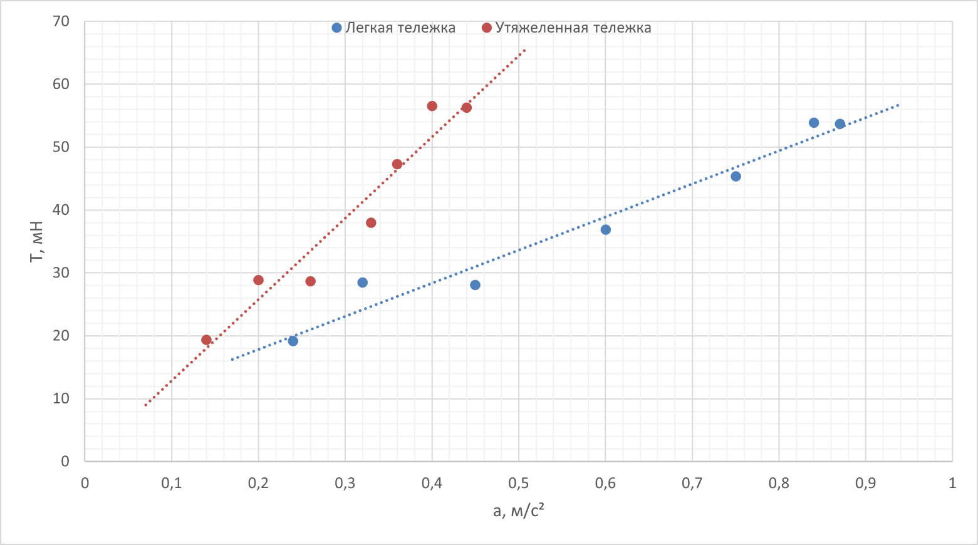
Рисунок 2. График зависимости силы натяжения нити от ускорения

12. Окончательные результаты:
Доверительные интервалы для относительных изменений импульса и энергии при упругом соударении двух легких тележек:
$${\overline{δ}}_{p}=-0,180±0,018$$
$${\overline{δ}}_{W}=-0,540±0,014$$

Доверительные интервалы для относительных изменений импульса и энергии при упругом соударении легкой тележки с утяжеленной:
$${\overline{δ}}_{p}=-0,12±0,04$$
$${\overline{δ}}_{W}=-0,46±0,04$$

Доверительные интервалы для относительных изменений импульса и энергии при неупругом соударении двух легких тележек:
$${\overline{δ}}_{p}=-0,300±0,023$$
$${\overline{δ}}_{W}=-0,750±0,034$$

Доверительные интервалы для относительных изменений импульса и энергии при неупругом соударении легкой тележки с утяжеленной:
$${\overline{δ}}_{p}=-0,44±0,06$$
$${\overline{δ}}_{W}=-0,890±0,025$$

Теоретические значения относительного изменения энергии $δ_{W}^{(Т)}$ при неупругом соударении двух легких тележек:
$$δ_{W}^{(Т)}=-0,50$$

Теоретические значения относительного изменения энергии $δ_{W}^{(Т)}$ при неупругом соударении легкой тележки с утяжеленной:
$$δ_{W}^{(Т)}=-0,66$$

Доверительный интервал для массы легкой тележки, найденный из экспериментальной зависимости силы натяжения от ускорения тележки:
$M=53±9$ г

Доверительный интервал для массы утяжеленной тележки, найденный из экспериментальной зависимости силы натяжения от ускорения тележки:
$M=130±30$ г

13. Выводы и анализ результатов работы:
В ходе работы были исследованы законы сохранения импульса и энергии при соударениях, а также проверен второй закон Ньютона. Полученные экспериментальные данные в общем и целом близки к теоретическим значениям, за исключением потерь энергии при неупругом соударении, где расхождения довольно заметные. Скорее всего, это могли произойти из-за человеческого фактора в процессе замеров и вычислений. Массы тележек, определенные из экспериментов, в основном же совпадают с прямыми измерениями с учетом доверительного интервала.

